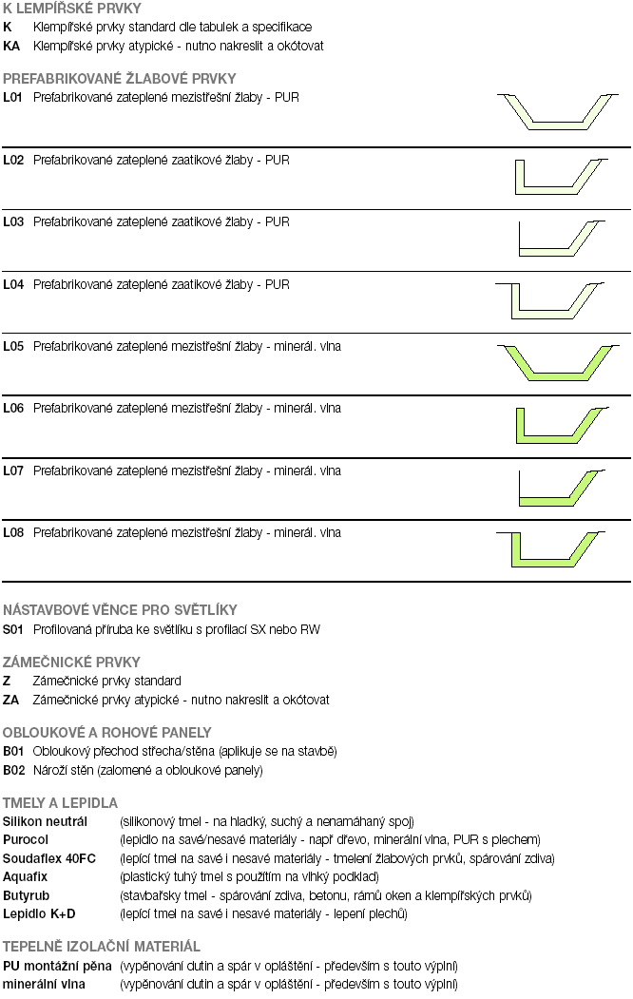
Technická specifikace doplňkového materiálu
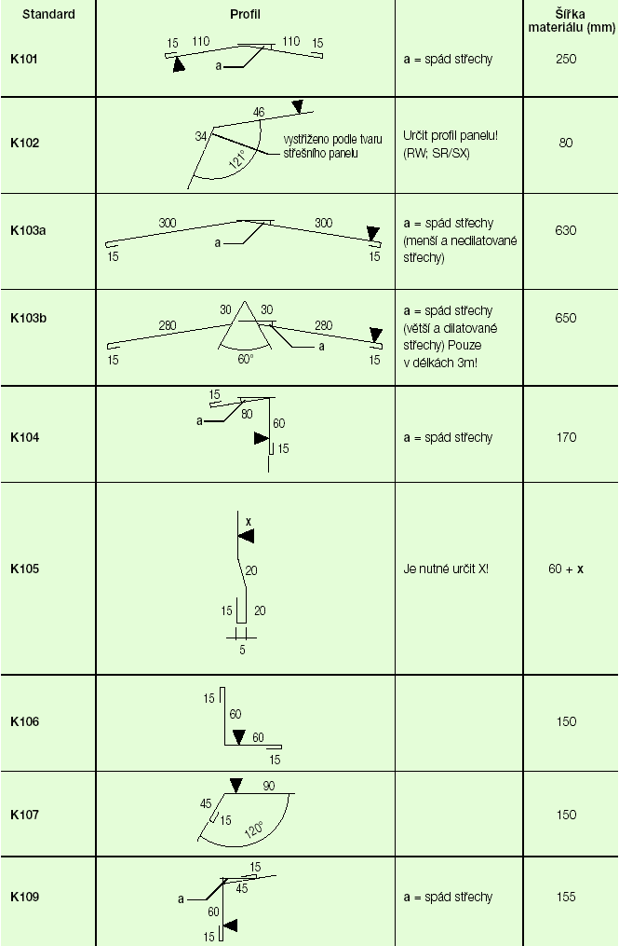
Technická specifikace doplňkového materiálu
Všechny rozměry jsou v mm Povrchová úprava =
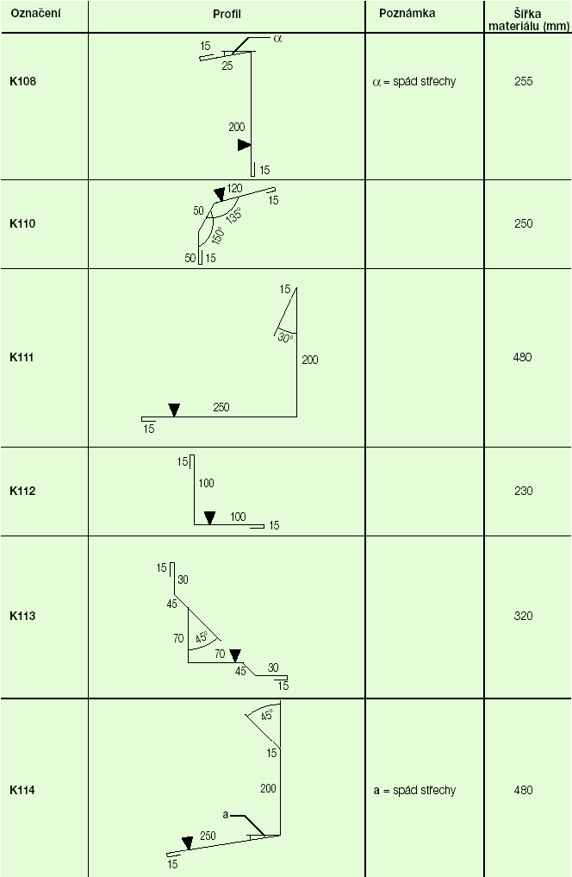
Technická specifikace doplňkového
Všechny rozměry jsou v mm Povrchová úprava =
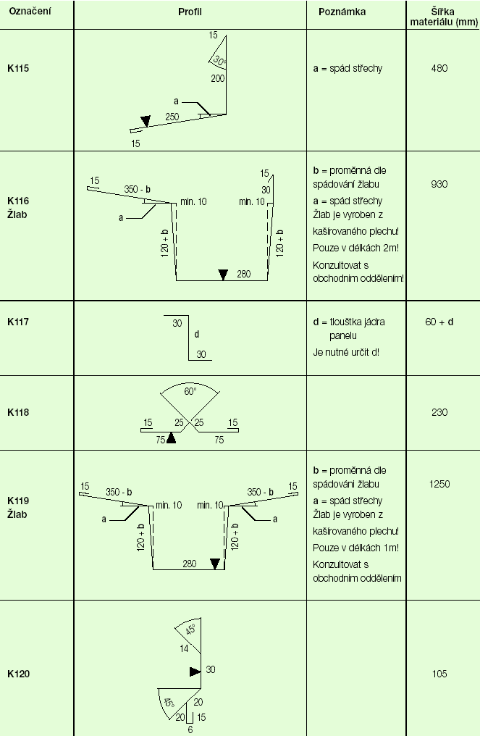
Technická specifikace doplňkového materiálu
Všechny rozměry jsou v mm Povrchová úprava =
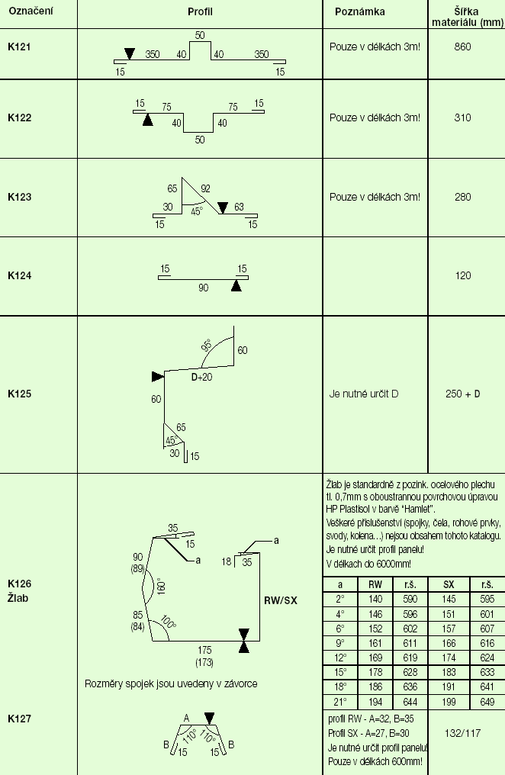
Technická specifikace doplňkového materiálu
Všechny rozměry jsou v mm Povrchová úprava =
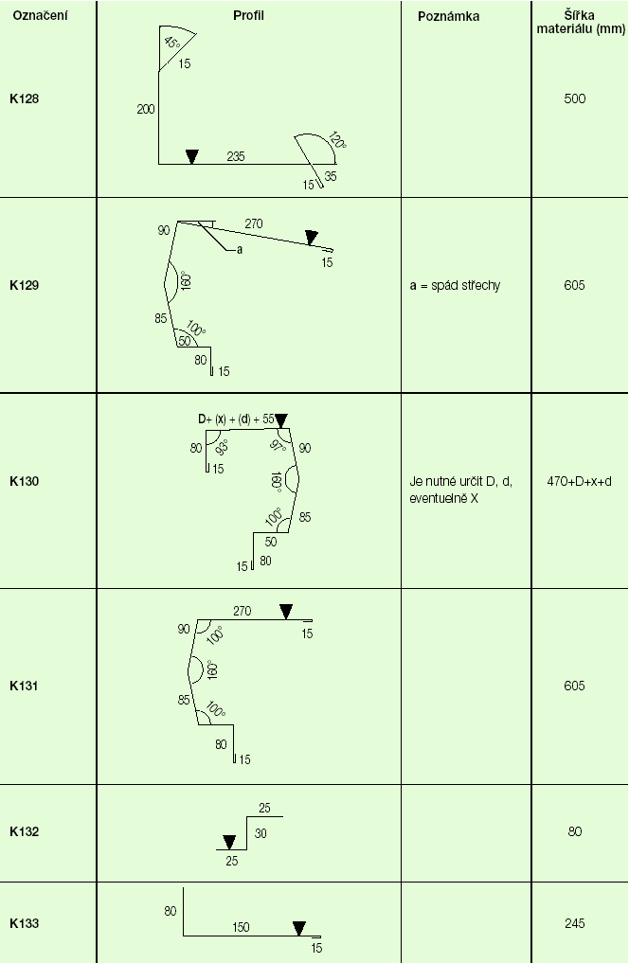
Technická specifikace doplňkového materiálu
Všechny rozměry jsou v mm Povrchová úprava =
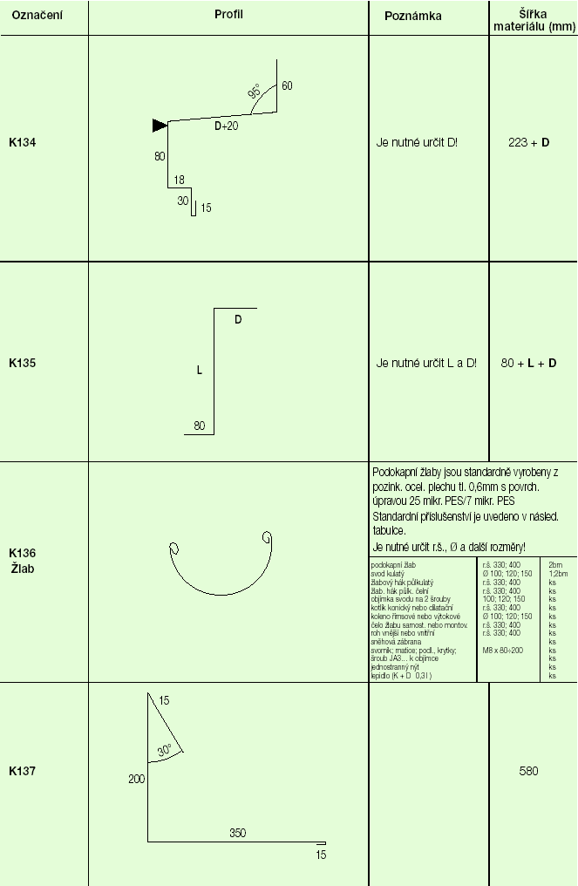
Technická specifikace doplňkového materiálu
Všechny rozměry jsou v mm Povrchová úprava =
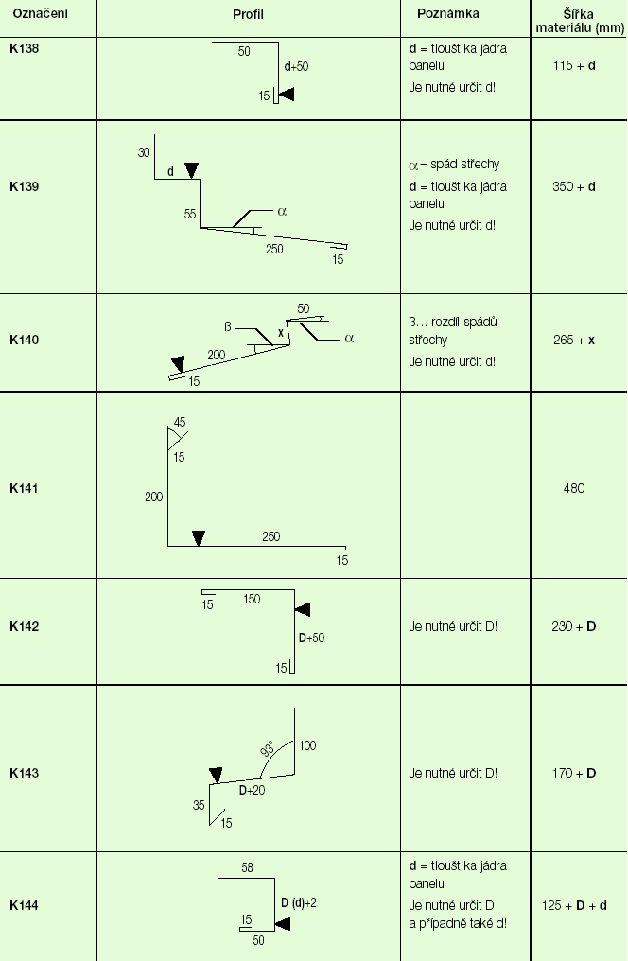
Technická specifikace doplňkového materiálu
Všechny rozměry jsou v mm Povrchová úprava =
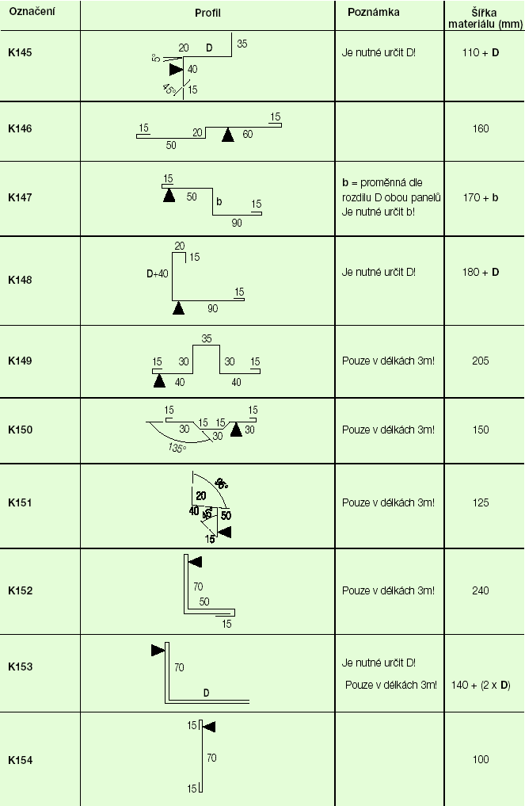
Technická specifikace doplňkového materiálu
Všechny rozměry jsou v mm Povrchová úprava =
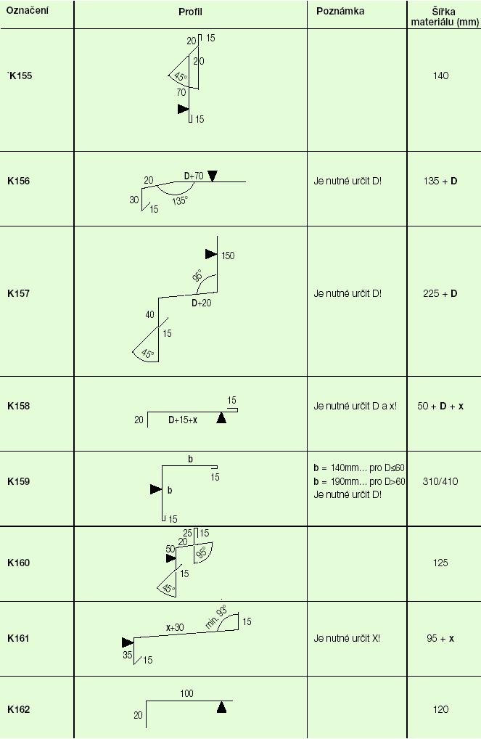
Technická specifikace doplňkového materiálu
Všechny rozměry jsou v mm Povrchová úprava =
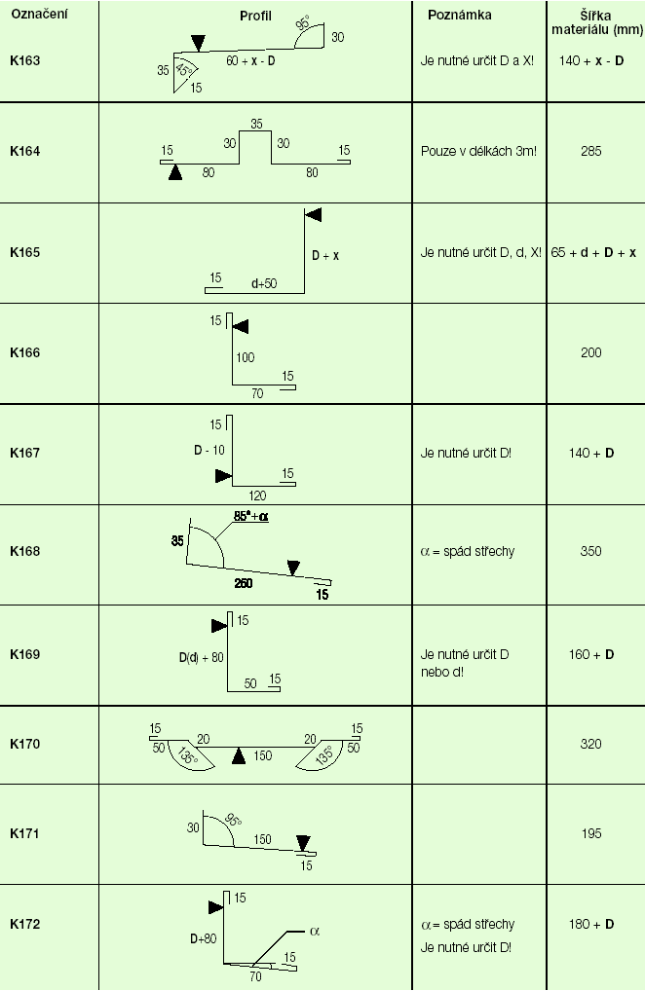
Technická specifikace doplňkového materiálu
Všechny rozměry jsou v mm Povrchová úprava =
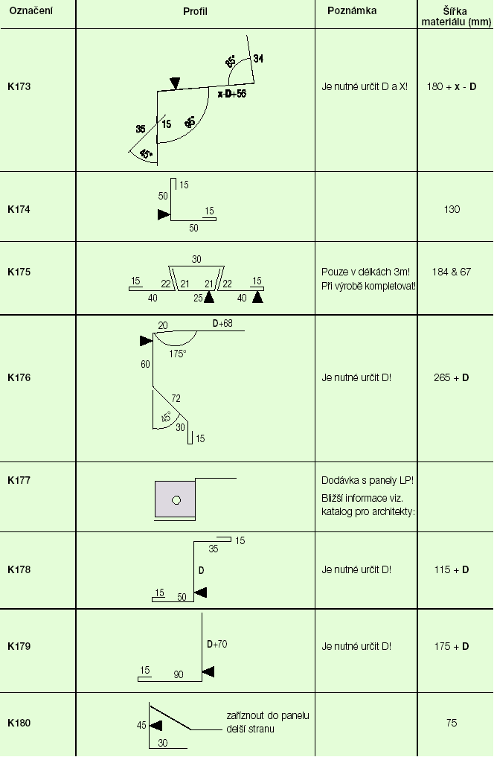
Technická specifikace doplňkového materiálu
Všechny rozměry jsou v mm Povrchová úprava =
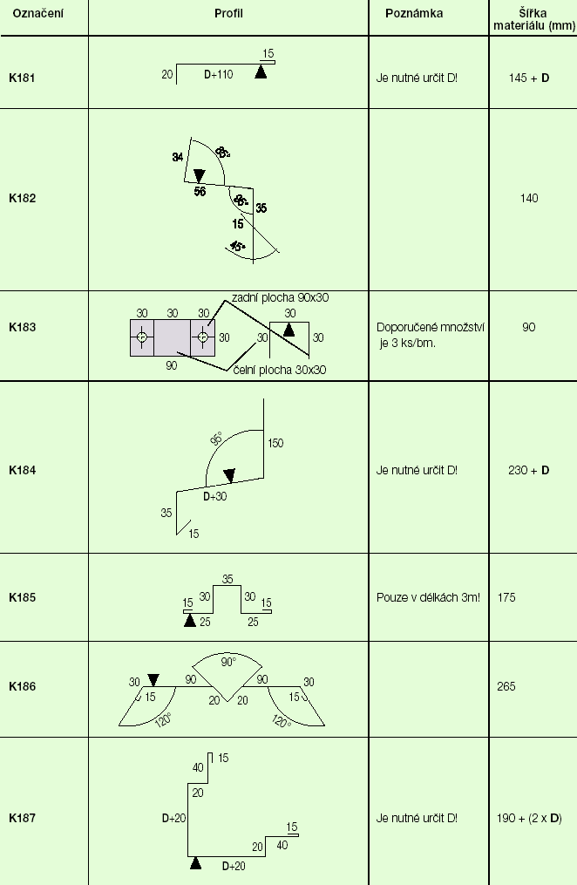
Technická specifikace doplňkového materiálu
Všechny rozměry jsou v mm Povrchová úprava =
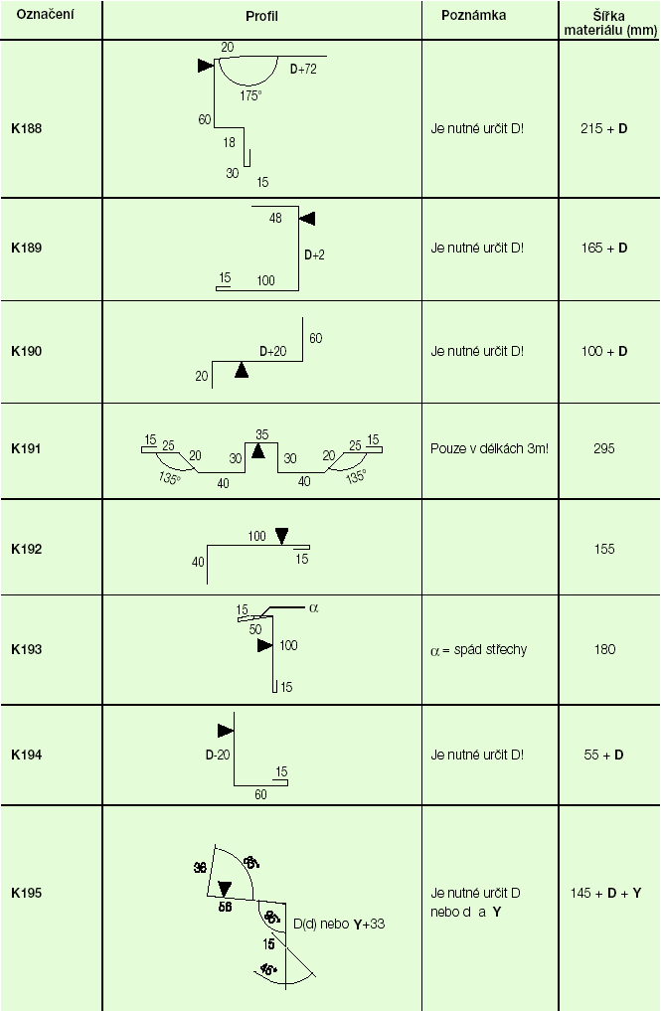
Technická specifikace doplňkového materiálu
Všechny rozměry jsou v mm Povrchová úprava =
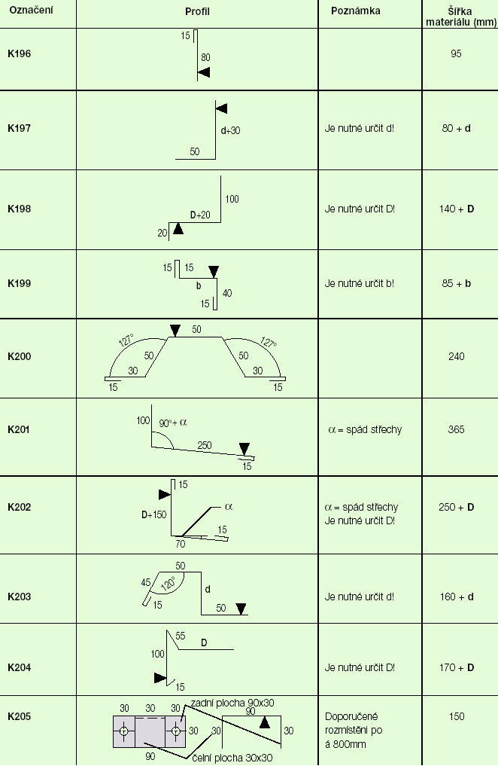
Technická specifikace doplňkového materiálu
Všechny rozměry jsou v mm Povrchová úprava =
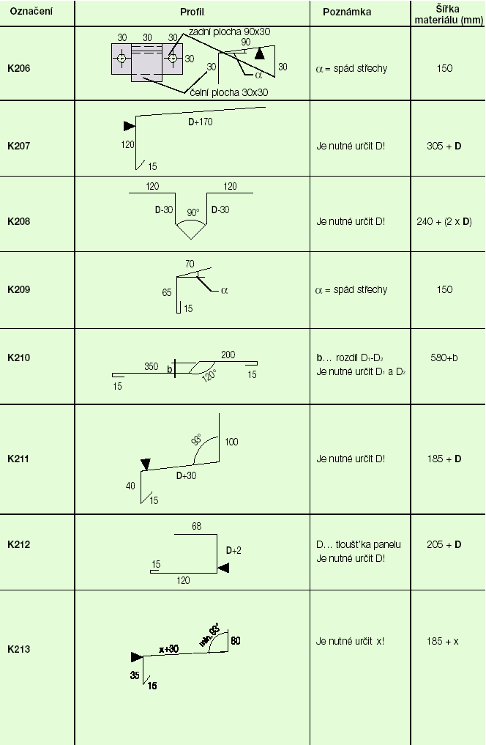
Technická specifikace doplňkového materiálu
Všechny rozměry jsou v mm Povrchová úprava =
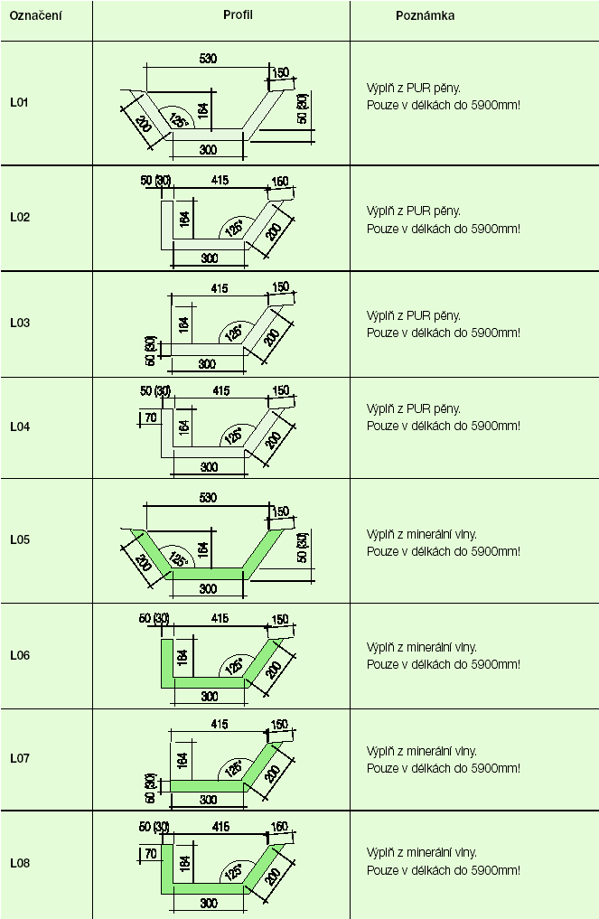
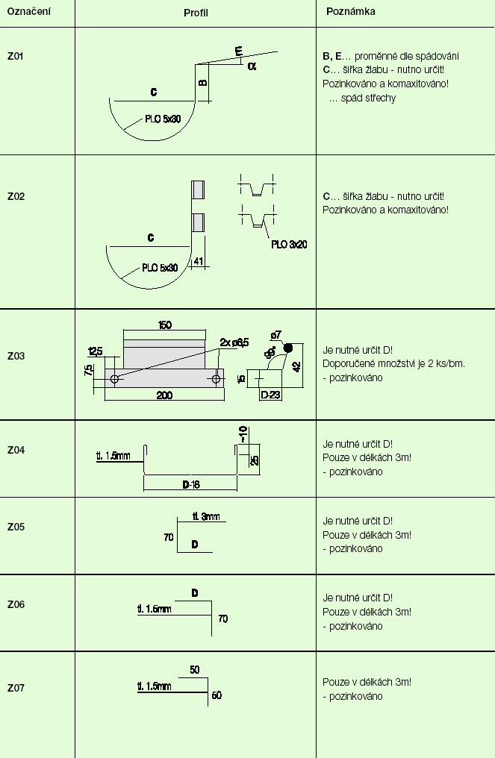
Technická specifikace doplňkového materiálu
Prefabrikované žlabové prvky
Všechny rozměry jsou v mm
Technická specifikace doplňkového materiálu
Zámečnické prvky
Všechny rozměry jsou v mm
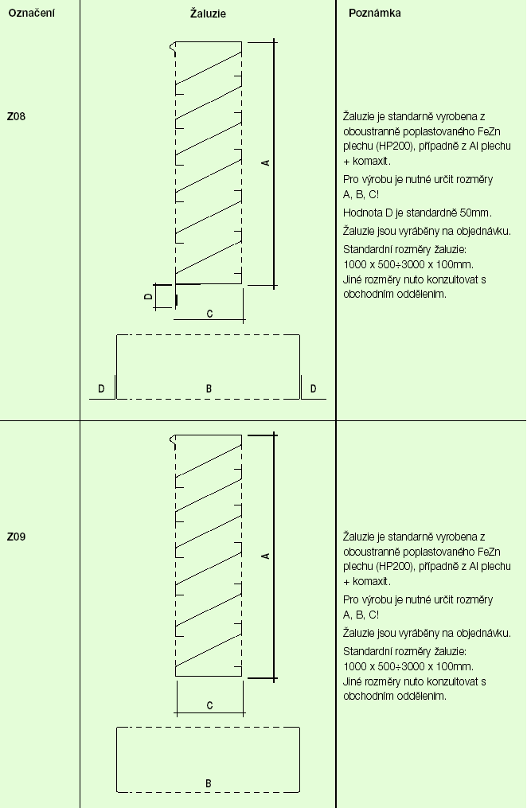
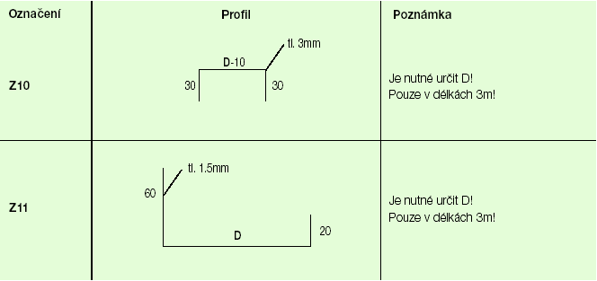
Technická specifikace doplňkového materiálu
Zámečnické prvky
Všechny rozměry jsou v mm
Technická specifikace doplňkového materiálu
Zámečnické prvky
Všechny rozměry jsou v mm

